广东省广州市荔湾区2020-2021学年九年级上学期学业水平调研测试物理试题
一．选择题（本大题共10小题，共30分）
1．小月从实验室找到四只电能表，其规格如图所示。她将四只相同的白炽灯分别与四只电能表相连并接入照明电路，则电能表转得最快的是（ ）
A．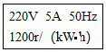 B．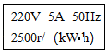
C．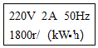 D．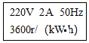

2．在如图所示的四幅图中，甲、乙是两个演示实验示意图；丙、丁是四冲程汽油机关工作过程中的两个冲程示意图。其中与做功冲程原理相同的演示实验图以及与汽油机利用将机械能转化为内能的冲程示意图对应正确的是（ ）
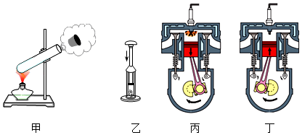
A．乙、丙 B．甲、丁 C．甲、丙 D．乙、丁

3．下列有关热和能的说法中，正确的是（ ）
A．发生热传递时，温度总是从高温物体传递给低温物体
B．夏天在室内洒水降温，利用了水的比热容较大的性质
C．内燃机的压缩冲程，主要通过热传递增加了汽缸内物质的内能
D．一块0℃的冰熔化成0℃的水后，温度不变，内能变大

4．如图所示，水平拉力F₁（6N）将物体（G＝9N）沿直线匀速拉动s₁的距离，做功w₁，借助滑轮组，F₂使物体在同一水平地面上匀速直线运动同样的距离s₁，F₂所拉绳端的上升距离为s₂，做功w₂．则（ ）
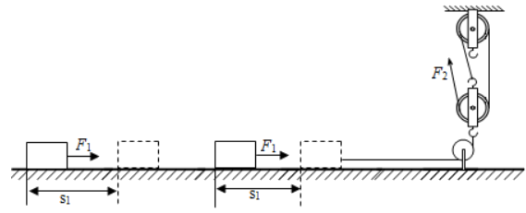
A．w₂一定小于w₁ B．此滑轮组的机械效率是
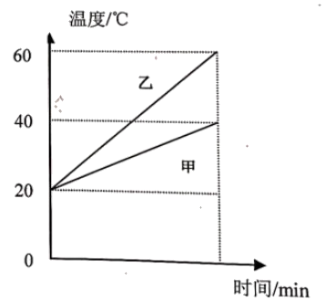
C．F₂一定大于 D．s₂一定等于s₁
5．用相同的电加热器分别对质量相等的甲和乙两种液体加热（不计热量损失）如图是甲和乙的温度随加热时间变化的图象，下列说法正确的是（ ）
A．甲的比热容与乙的比热容之比为2：1
B．甲的比热容与乙的比热容之比为2：3
C．都加热t时间，乙吸收热量比甲吸收热量多
D．甲和乙升高相同的温度，乙吸收热量较少
6．如图甲所示的电路中，当闭合开关后，两个电压表指针偏转均如图乙所示，则电灯L₁和L₂两端的电压分别为（ ）
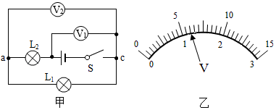
A．4.8V，1.2V B．6V，1.2V C．1.2V，6V D．1.2V，4.8V
7．如图所示是某起重机示意图。若主梁始终保持水平，当重物由主梁最左端的支点O出发，缓慢向右移动的过程中，拉力F与重物到支点O的距离s的关系图象是（ ）
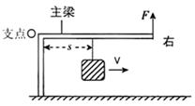
A．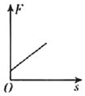B．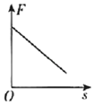 C．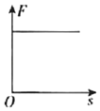 D．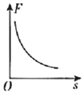
8．汽车安全带未系提示器是由压力传感器和开关设计而成。当乘客坐上去，满足设置的压力条件时，座椅下的开关S₁闭合，若未系安全带（安全带控制开关S₂断开）则语音提示：“请系好安全带”，系上安全带后，安全带控制开关S₂闭合，语音提示器不工作。下图中R是限流电阻，能够满足要求的是（ ）
A．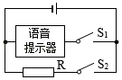 B．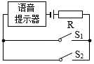
C．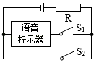 D．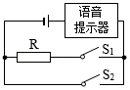
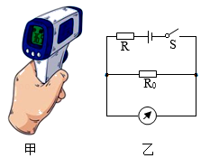
9．疫情期间，手持式电子测温仪最为常见，如图甲是某款电子测温仪，图乙是它内部的原理图，其中电源电压保持不变，R是热敏电阻，用于靠近人体测温，定值电阻R₀为保护电阻；在测人的体温时，当被测温者体温较高时，显示仪的示数也会变大。正常条件下关于此测温仪，下列分析正确的是（ ）
A．显示仪是由电流表改装成的
B．热敏电阻R随着温度的升高阻值增大
C．被测温者温度越高，电路消耗的电功率越大
D．将R₀更换为阻值更大的电阻，测相同温度，显示仪示数变小
10．学生体测的其中一个项目是坐位体前屈，就是利用"坐位体前屈测试仪"进行身体柔韧 性测试.测试者向前推动固定在滑动变阻器滑片上的滑块，滑块被推动的距离越大，仪器的示数就越大（为了确保电路安全，测试仪电路中的滑动变阻器作了不可调至零阻值的设置）.以下的四幅图中肯定不能符合"坐位体前屈测试仪"设计要求的电路是( )
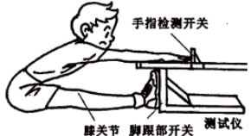
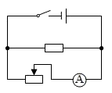  A． | 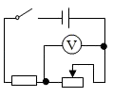  B． | 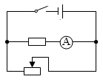  C． | 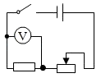  D．

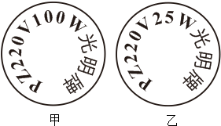
一．填空题（本大题共3小题，共16分）
11．（1）根据图中所示的两盏白炽灯的铭牌，可以知道：
①甲灯上的参数"100W"意思是∶ _____
②二者均正常发光时，甲灯的电阻____乙的电阻.（选填
"大于"、"小于"或"等于"）
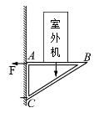
③二者均正常发光半小时，甲灯消耗的电能是乙灯的_____倍.
（2）如图所示，用固定在竖直墙上的直角三角形支架ABC放置空调室外机，已知AB长40cm，BC长50cm。室外机的质量为30kg，室外机的重力作用线正好通过AB中点，则A处钉受到的水平拉力F为 N（支架重力不计）。为了安全，从力学的角度分析，室外机的位置应尽量 （选填“靠近”或“远离”）墙壁。
12．（1）如图所示是同种物质的三种不同状态下的分子结构，其中丙图表物质处于____态（选填"固"、"液"或"气"），物质从丙图变化到乙图时时，组成物质的体积变大，分子间作用力_______（选填"变大"、"变小"或"不变"），在这一变化过程中要 （选填"吸收"或"放出"）热量.
. 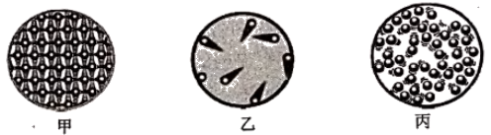
（2）（2）热干面是武汉人民"舌尖上的美食".端上一碗热干面，香味扑鼻而来，是由于分子 造成的; 端碗时很烫手，是通过 方式增加增加了手的内能。
13．（1）如图1所示，验电器A带负电，B不带电。拿一根带绝缘手柄的金属棒把A、B
两个验电器的金属球连接起来，在连接瞬间，电流的方向是 。（选填“由A
到B”或“由B到A”）。
（2） 甲、乙两个带电的气球，悬挂在天花板上的同一个点上，静止时呈现如图2所示情
形。其中甲球带的电与用丝绸摩擦过的玻璃棒带的电相同，则乙气球带的是 电，
甲球对乙球的力记为F₁，乙球对甲球的力记为F₂，可以判断F₁ F₂（选填
“＞”、“＜”或者“＝”）。
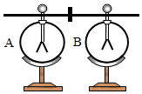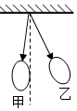
图1 图2
三．计算题（本大题共2小题，共19分）
13．如图甲所示为一个超声波加湿器，如图乙所示为其内部湿度监测装置的简化电路图。已知电源电压为12V，定值电阻R₀的阻值为30Ω，电流表的量程为0～200mA，电压表的量程为0～9V，湿敏电阻R的阻值随湿度RH变化的关系图象如图丙所示。则在电路安全工作的前提下，请计算出：
（1）当电流表的示数为100mA时，求R接入电路中的阻值。
（2）当湿度RH＝60%时，求电压表示数。
（3）当湿度RH＝60%时，加湿器消耗的总功率；
（4）当电压表示数为6V时，求湿度RH的值。
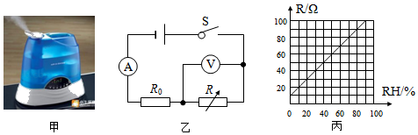

18．某物理兴趣小组的同学，用煤炉给10kg的水加热，同时他们绘制了如图所示的加热过程中水温随时间变化的图线。已知水的比热容为4.2×10³J/（kg•℃），煤的热值约为3×10⁷J/kg。求
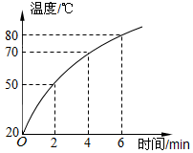
（1）经过6min时间加热，水所吸收的热量。
（3）若煤炉烧水时的热效率为5%，则4min内了燃烧了多少kg的煤？

四．实验探究题（本大题共3小题，共25分）
19．某兴趣小组设计了一款发光滑动变阻器，通过发光二极管的发光情况显示变阻器接入部分和电流通过的路径，利用此变阻器做了如下研究。
（1）对照图甲，将图乙中的电路图补充完整
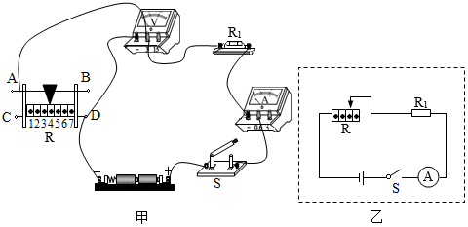
（2）这种变阻器在使用过程中要注意电流的流向，这与发光二极管的 特性有关。实验中发现电压表、电流表均无示数，若电路中只有一处故障，可能是 （选填“R₁接触不良”“R₁短路”或“R断路”）
（3）闭合开关，移动滑片，记录发光二极管的发光个数以及电压表、电流表的示数如表，可算出单个发光二极管代表的变阻器阻值是 Ω
实验次数 | 1 | 2 | 3
二极管发光个数 | 5 | 4 | 2
电压表示数/V | 2.5 | 2.4 | 2
电流表示数/A | 0.25 | 0.3 | 0.5

20．在“探究通过导体的电流与电压和电阻的关系”实验中，有如下器材：电压表、电流表、滑动变阻器、开关、两节干电池、定值电阻R（分别为5Ω、10Ω、15Ω、20Ω、25Ω）、导线若干。小明在实验时连接的电路如图1所示。
（1）在探究“电流与电压的关系”实验中：
①闭合开关前，要将滑动变阻器滑片移至 （填“A”或“B”）端；
②闭合开关S，无论如何移动滑动变阻器的滑片P，发现电流表示数几乎为零，电
压表示数约为3V，此时，电路出现的故障可能是 ；小明排除故障后继续实验。
（2）在探究“电流与电阻的关系”实验中：
①静仪先将R＝10Ω的电阻接入，闭合开关，调节滑动变阻器的滑片，直到电压表
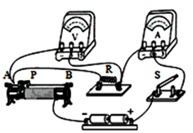
示数为2.5V，记下电流表示数；接着在滑动变阻器的滑片位置不变，把R换为15Ω的电阻时，应向 （填“A”或“B”）方向移动滑动变阻器的滑片P，才能使电压表示数为2.5V，同时记下电流表的示数；
②若要使所给的5个定值电阻分别接入电路中都能正常进行实验，应该选取至少标
有 Ω的滑动变阻器；
（3）若继续使用该实验电路，还可以进行的实验有 （只要求填写一个实验名称）。
18．生活中我们经常使用简单机械。
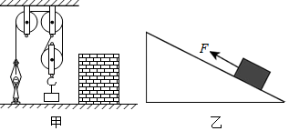
（1）如图甲所示的滑轮组将重85N的物体匀速提升2m，拉力大小为50N，滑轮组的机械效率 ，根据这些已知量条件，以下四个物理量：①动滑轮的重力②动滑轮提升的高度③额外功④拉力的功率，其中能求出的有 和 （填写序号）．
（2）如图乙所示，质量2kg的物体在沿斜面向上的拉力F作用下，从斜面底端匀速拉到斜面顶端，已知斜面高为h，斜面长为s，且s＝2h，斜面的机械效率为80%，则物体所受到的拉力F＝ N，受到的摩擦力f＝ N．
2020学年荔湾区第一学期期末教学质量检测九年级物理
参考答案
一．选择题（本大题共10小题，共30分）
1 | 2 | 3 | 4 | 5 | 6 | 7 | 8 | 9 | 10
D | B | D | B | A | D | A | C | C | C

二．填空题（本大题共3小题，共16分）
11．（1）① 甲灯在额定电压220V下，正常工作，此时额定功率为100W；②小于；③4 ；
（2）200；靠近
12（1）液；变小；吸收 ；（2）无规则运动；热传递。
13．（1）由B到A ；（2）正；＝

三．计算题（本大题共2小题，共19分）
14．解：（1）当I＝100mA＝0.1A时，
由I＝得，电路总电阻：
R＝＝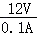＝120Ω，
因串联电路总电阻等于各分电阻之和，
则此时R接入电路中的阻值为：
R＝R_{总}﹣R₀＝120Ω﹣30Ω＝90Ω。
（2）当RH＝60%时，由图象可知，R₁＝70Ω
则总电阻：R_{总}＝R₀+R₁＝30Ω+70Ω＝100Ω，
所以电流为：I₁＝＝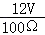＝0.12A，
则湿敏电阻R两端的电压：U_{R}＝I_{最小}R＝0.12A×70Ω＝8.4V。
（3）由第（2）问知，此时总功率P_{总}= UI₁=12V×0.12A=1.44W
（4）当电压表示数为6V时，即：U′＝6V，
由串联电路分压特点可知，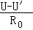＝，
即：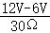＝，
解得：R′＝30Ω；
由图象可知，当R′＝30Ω时，此时湿度RH的值为20%。
答：（1）当电流表的示数为100mA时，R接入电路中的阻值90Ω；
（2）当湿度RH＝60%时，电压表示数为8.4V；
（3）当湿度RH＝60%时，加湿器消耗的总功率为1.44W；
（4）当电压表示数为6V时，湿度RH的值20%。

15．解：（1）经过4min时间加热，水温由20℃升高到70℃，
水所吸收的热量；
Q_{吸}＝cm（t﹣t₀）＝4.2×10³J/（kg•℃）×10kg×（70℃﹣20℃）＝2.1×10⁶J；
（2）由η＝得煤燃烧需放出热量：
Q_{放}＝＝＝4.2×10⁷J，
由Q_{放}＝mq得，燃烧煤的质量：
m_{煤}＝＝＝1.4kg。
答：（1）经过4min时间加热，水吸收2.1×10⁶J热量；
（3）若煤炉烧水时的热效率为5%，则4min内了燃烧了1.4kg的煤。
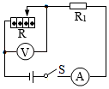
四．实验探究题（本大题共3小题，共25分）
16．（1）电路图如右图所示：
（2）单向导电；R₁接触不良；（3）2；
17． （1）①A；②R断路；
（2）①A；②5；
（3）伏安法测电阻（或测电功率）。
18． （1）85%；②；③；
（2）12.5；2.5。

